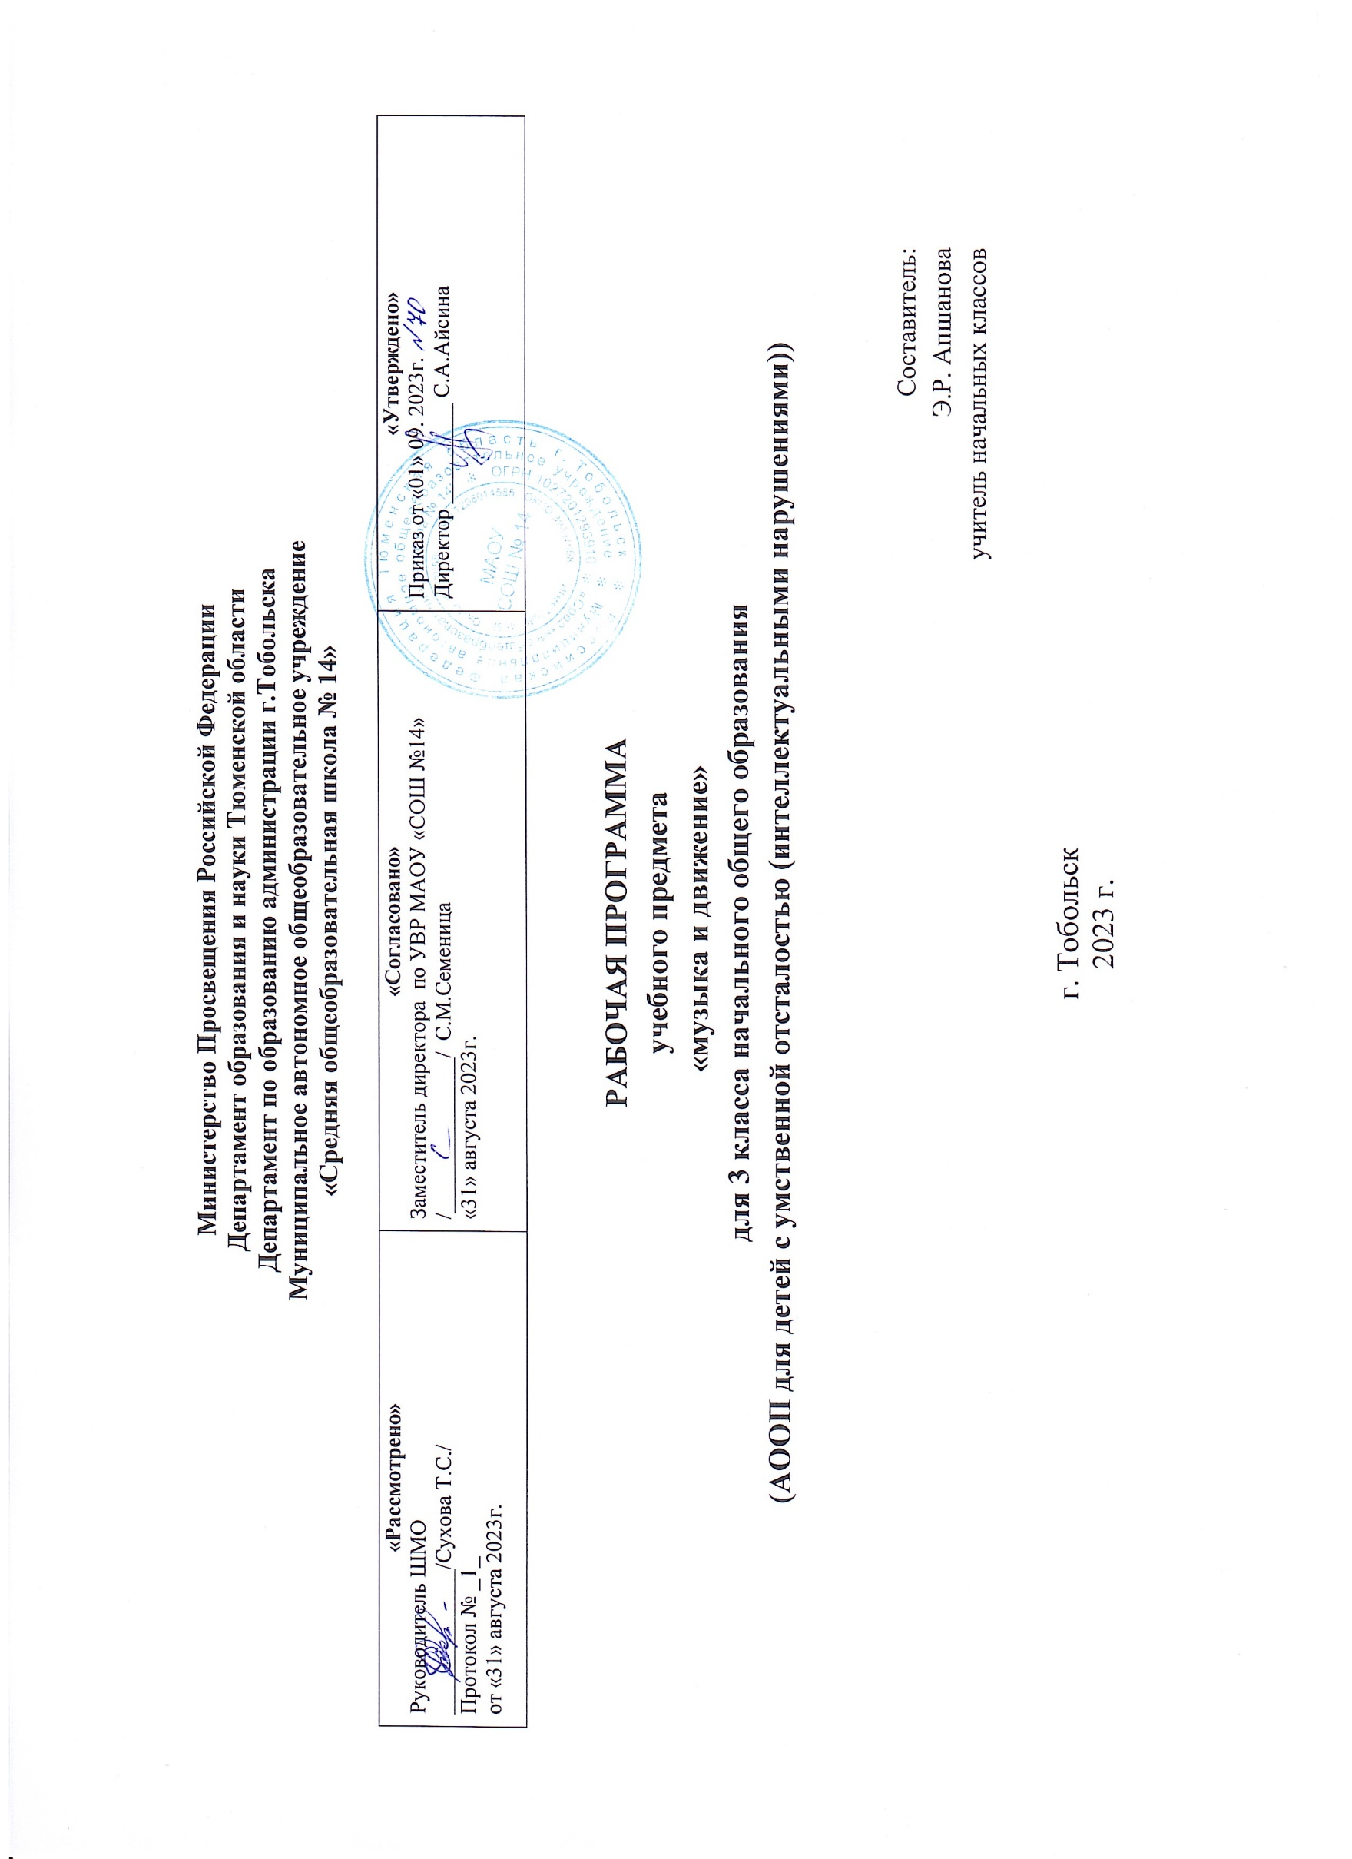

1.Пояснительная записка.
Рабочая программа по учебному предмету «Музыка и движение» составлена в соответствии со следующим:
- Федеральным законом «Об образовании в Российской Федерации» от 29.12.2012 № 273-ФЗ;
- Приказ Министерства просвещения РФ от 24 ноября 2022 г. № 1023 “Об утверждении федеральной адаптированной образовательной программы начального общего образования для обучающихся с ограниченными возможностями здоровья".
- Приказ Министерства просвещения Российской Федерации от 24.11.2022 № 1026 "Об утверждении федеральной адаптированной основной общеобразовательной программы обучающихся с умственной отсталостью (интеллектуальными нарушениями)".
- Уставом МАОУ СОШ № 14;
- положением о формах, периодичности, порядке текущего контроля успеваемости и промежуточной аттестации обучающихся в МАОУ СОШ № 14.
Изучение курса «Музыка и движение» в начальной школе направлено на достижение цели: музыкальными средствами помочь ребенку научиться воспринимать звуки окружающего его мира, сделать его отзывчивым на музыкальный ритм, мелодику звучания разных жанровых произведений.
Цель достигается через решение следующих задач:
-формирование интереса к музыкальной деятельности;
-развитие слуховых и двигательных восприятий, танцевальных, певческих, хоровых умений;
-освоение игре на доступных музыкальных инструментах;
-эмоциональное и практическое обогащение опыта в процессе музыкальных занятий, игр, музыкально-танцевальных, вокальных и инструментальных выступлений.
Основные направления коррекционной работы:
- коррекция нарушений психофизического развития детей.
- коррекция внимания, памяти;
- коррекция слухового и зрительного восприятия;
- коррекция устной связной речи;
- коррекция познавательной деятельности.
Технологии обучения:
1. дифференцированное обучение;
2. традиционное обучение;
3. информационно-коммуникативные технологии;
4. здоровьесберегающие технологии;
5. обучение с применением элементов арт-терапии.
Виды и формы контроля: безоценочная, входной и промежуточный контроль не предусмотрены. Показателем усвоения обучающимися программы учебного материала 3 класса является овладение знаниями по целостной картине мира, осознание единства рационально-научного познания и эмоционально-ценностного осмысления личного опыта общения с людьми и природой.
2. Общая характеристика учебного предмета.
Педагогическая работа с ребенком с умственной отсталостью, с ТМНР направлена на его социализацию и интеграцию в общество. Одним из важнейших средств в этом процессе является музыка. Физические недостатки могут сделать человека неспособным танцевать, но музыка побуждает его двигаться каким-то другим способом. У человека может отсутствовать речь, но он, возможно, будет стремиться «пропевать» мелодию доступной ему вокализацией. С учетом этого задача педагога состоит в том, чтобы средствами музыки помочь ребенку научиться воспринимать окружающий мир, сделать его отзывчивым на музыку, научить наслаждаться ею.
Участие ребенка в музыкальных выступлениях способствует его самореализации, формированию чувства собственного достоинства. Таким образом, музыку мы рассматриваем как средство развития, так и средство самореализации ребенка с тяжелыми и множественными нарушениями развития. На музыкальных занятиях развивается способность эмоционально воспринимать и воспроизводить музыку, музыкальный слух, чувство ритма, музыкальная память, творческие способности.
Цель музыкального воспитания – эмоционально-двигательная отзывчивость на музыку и использование приобретенного музыкального опыта в жизни. Программно-методический материал включает 4 раздела: «Слушание», «Пение», «Движение под музыку», «Игра на музыкальных инструментах».
3. Описание места учебного предмета в учебном плане.
Согласно учебному плану на изучение предмета «Музыка и движение» во 2в классе отводится 68 часов из расчета 2 ч в неделю.
Количество часов:
I четверть | II четверть | III четверть | IV четверть
16 ч | 16 ч | 20 ч | 16 ч
1 полугодие 32 часа 2 полугодие 36 часа
4. Описание ценностных ориентиров содержания учебного предмета.
-духовно-нравственное воспитание и развитие способностей, творческого потенциала ребенка, формирование ассоциативно-образного пространственного мышления, интуиции;
-эмоционально-ценностное отношение ребенка к миру;
-опыт эмоционально-ценностного, эстетического восприятия мира и художественно-творческой деятельности помогут младшим школьникам при освоении смежных дисциплин, а в дальнейшем станут основой отношения растущего человека к себе, окружающим людям, природе, науке, искусству и культуре в целом.
5. Личностные и предметные результаты освоения предмета «Музыка и движение».
Личностные результаты:
-чувство гордости за культуру и искусство Родины, своего города;
-формирование эстетических чувств, художественно-творческого мышления, наблюдательности и фантазии;
-формирование эстетических потребностей (потребностей на общении с искусством, природой, потребностей в творческом отношении к окружающему миру, потребностей в самостоятельной практической творческой деятельности), ценностей и чувств;
-развитие этических чувств, доброжелательности и эмоционально—нравственной отзывчивости, понимания и сопереживания чувствам других людей;
-овладение навыками коллективной деятельности в процессе совместной творческой работ в команде одноклассников од руководством учителя;
-умение сотрудничать с товарищами в процессе совместной деятельности, соотносить свою часть рабаты с общим замыслом;
Предметные результаты:
Обучающиеся должны знать:
-характер и содержание музыкальных произведений;
-музыкальные инструменты и их звучание;
-современные детские песни для самостоятельного исполнения.
Обучающиеся должны уметь:
-петь хором, выполняя требования художественного исполнения;
-ясно и четко произносить слова в песнях подвижного характера;
-исполнять хорошо выученные песни без сопровождения самостоятельно;
-различать песню, танец, марш;
-определять разнообразные по содержанию и характеру музыкальные произведения (веселые, грустные, спокойные);
-ритмично выполнять несложные движения руками и ногами;
-соотносить темп движений с темпом музыкального произведения;
-выполнять игровые и плясовые движения;
-выполнять задания после показа и по словесной инструкции учителя;
-начинать и заканчивать движение в соответствии со звучанием музыки.
Функциональная грамотность -это базовое образование личности. Обучающийся должен обладать:
- готовностью успешно взаимодействовать с изменяющимся окружающим миром;
- возможностью решать различные (в том числе нестандартные) учебные и жизненные задачи;
- способностью строить социальные отношения».
Среди существующих основных форм функциональной грамотности выделяют:
- общую грамотность, развивая навыки письма и устной речи, умения отвечать на вопросы, подбирая точные слова;
- коммуникативную грамотность, тренируя умение работать в группе, располагая к себе других людей; не поддаваясь колебаниям своего настроения, приспосабливаясь к новым, непривычным требованиям и условиям окружающей действительности.
6. Содержание учебного предмета.
Слушание.
Слушание (различение) тихого и громкого звучания музыки. Определение начала и конца звучания музыки. Слушание (различение) быстрой, умеренной, медленной музыки. Слушание (различение) колыбельной песни и марша. Слушание (различение) веселой и грустной музыки. Узнавание знакомой песни. Определение характера музыки. Узнавание знакомой мелодии, исполненной на разных музыкальных инструментах. Слушание (различение) сольного и хорового исполнения произведения. Определение музыкального стиля произведения. Слушание (узнавание) оркестра (народных инструментов, симфонических и др.), в исполнении которого звучит музыкальное произведение. Соотнесение музыкального образа с персонажем художественного произведения.
Пение.
Подражание характерным звукам животных во время звучания знакомой песни. Подпевание отдельных или повторяющихся звуков, слогов и слов. Подпевание повторяющихся интонаций припева песни. Пение слов песни (отдельных фраз, всей песни). Выразительное пение с соблюдением динамических оттенков. Пение в хоре. Различение запева, припева и вступления к песне.
Движение под музыку.
Топанье под музыку. Хлопки в ладоши под музыку. Покачивание с одной ноги на другую. Начало движения вместе с началом звучания музыки и окончание движения по ее окончании. Движения: ходьба, бег, прыжки, кружение, приседание под музыку разного характера. Выполнение под музыку действия с предметами: наклоны предмета в разные стороны, опускание/поднимание предмета, подбрасывание/ловля предмета, взмахивание предметом и т.п. Выполнение движений разными частями тела под музыку: «фонарики», «пружинка», наклоны головы и др. Соблюдение последовательности простейших танцевальных движений. Имитация движений животных. Выполнение движений, соответствующих словам песни. Соблюдение последовательности движений в соответствии с исполняемой ролью при инсценировке песни. Движение в хороводе. Движение под музыку в медленном, умеренном и быстром темпе. Ритмичная ходьба под музыку. Изменение скорости движения под музыку (ускорять, замедлять). Изменение движения при изменении метроритма произведения, при чередовании запева и припева песни, при изменении силы звучания. Выполнение танцевальных движений в паре с другим танцором. Выполнение развернутых движений одного образа. Имитация (исполнение) игры на музыкальных инструментах.

Игра на музыкальных инструментах.
Слушание (различение) контрастных по звучанию музыкальных инструментов, сходных по звучанию музыкальных инструментов. Освоение приемов игры на музыкальных инструментах, не имеющих звукоряд. Тихая и громкая игра на музыкальном инструменте. Сопровождение мелодии игрой на музыкальном инструменте. Своевременное вступление и окончание игры на музыкальном инструменте. Освоение приемов игры на музыкальных инструментах, имеющих звукоряд. Сопровождение мелодии ритмичной игрой на музыкальном инструменте. Игра в ансамбле.
7. Тематическое планирование с определением основных видов деятельности учащихся на уроке.
№ п/п | Темы разделов | Кол-во часов отводимых на освоение каждой темы | Основные виды деятельности обучающихся на уроке
1. | Слушание. | 10 | Игры под музыку. Слушание музыкальных произведений.
2. | Пение. | 20 | Вокальные упражнения, логоритмические попевки. Исполнение песенного материала. Слушание музыкальных произведений.
3. | Движение под музыку. | 24 | Упражнения с детскими музыкальными инструментами. Игры под музыку. Слушание музыкальных произведений.
4. | Игра на музыкальных инструментах. | 14 | Исполнение песенного материала. Упражнения с детскими музыкальными инструментами. Игры под музыку.

1.Вокальные упражнения, логоритмические попевки;
2.Исполнение песенного материала;
3.Упражнения с детскими музыкальными инструментами;
4.Игры под музыку;
5.Слушание музыкальных произведений.
8. Описание материально-технического обеспечения образовательного процесса.
Технические средства обучения: доска с набором приспособлений для крепления карт и таблиц, компьютер, монитор, колонки; аудиозаписи в соответствии с содержанием обучения, презентации;
Оборудование класса: ученические столы двуместные с комплектом стульев, стол учительский с тумбой, шкафы для хранения учебников, дидактических материалов, пособий и пр., настенные доски для вывешивания иллюстративного материала, подставки для книг, держатели для схем и таблиц и т.п

Календарно-тематический план по предмету «Музыка и движение», 3в класс.

Месяц | № | Тема раздела/ Тема урока | Кол-во часов |  | Домашнее задание | Дата
 |  |  |  |  |  | план | факт
I четверть (16 часов)
Сентябрь | 1 | Слушание музыки | 4ч | Нарисовать рисунок «Музыка осени» |  | 06.09
 |  | Музыка вокруг нас | 1
 | 2 | Звуки знакомые и незнакомы | 1 | Слушание и узнавание разнообразных звуков природы |  | 08.09
 | 3 | Звуки шумовые и музыкальные. | 1 | Слушание и узнавание разнообразных звуков природы |  | 13.09
 | 4 | Звуки шумовые и музыкальные. | 1 | Слушание и узнавание разнообразных звуков природы |  | 15.09
 | 5 | Пение | 6ч | Игра на погремушках |  | 20.09
 |  | «Как нас зовут». Моё имя. | 1
 | 6 | «Как нас зовут». Моё имя. | 1 | Игра на погремушках |  | 22.09
 | 7 | Осень – Волшебница. Попевки | 1 | Петь попевки |  | 27.09
 | 8 | Осень – Волшебница. Попевки | 1 | Петь песенки про осень |  | 29.09
Октябрь | 9 | Осень – Волшебница. Песенки | 1 | Петь песенки про осень |  | 04.10
 | 10 | Осень – Волшебница. Песенки | 1 | Петь песенки про осень |  | 06.10
 | 11 | Движение под музыку | 4ч | Повторять ритмические движения: капельки, дождик, кружение листочков |  | 11.10
 |  | В осеннем лесу. | 1
 | 12 | В осеннем лесу. | 1 | Повторять ритмические движения: капельки, дождик, кружение листочков |  | 13.10
 | 13 | В сад осенний мы идем. | 1 | Повторять ритмические движения: капельки, дождик, кружение листочков |  | 18.10
 | 14 | В сад осенний мы идем. | 1 | Повторять ритмические движения: капельки, дождик, кружение листочков |  | 20.10
 | 15 | Игра на музыкальных инструментах | 4ч | Игры с детскими музыкальными инструментами. |  | 25.10
 |  | Превращение шумовых звуков в музыкальные. | 1
 | 16 | Капельки большие и маленькие. | 1 | Игры с детскими музыкальными инструментами. |  | 27.10
 |  | II четверть (16 часов)
 | 17 | Бубен. Знакомство и игра с бубном. | 1 | Игры с детскими музыкальными инструментами. |  | 08.11
Ноябрь | 18 | Бубен. Знакомство и игра с бубном. | 1 | Игры с детскими музыкальными инструментами. |  | 10.11
 | 19 | Слушание музыки | 2ч | Повторять логоритмические упражнения про осень |  | 15.11
 |  | Тихие и громкие ладошки. | 1
 | 20 | Тихие и громкие звоночки. | 1 | Повторять логоритмические упражнения про осень |  | 17.11
 | 21 | Пение | 2ч | Нарисовать рисунок к песне |  | 22.11
 |  | Мои игрушки. | 1
 | 22 | Мои игрушки. | 1 | Повторять песни про игрушки |  | 24.11
 | 23 | Движение под музыку | 4ч | Повторение игровых движений с предметами |  | 29.11
 |  | Первые снежинки. | 1
 | 24 | Первые снежинки. | 1 | Повторение игровых движений с предметами |  | 01.12
Декабрь | 25 | Дружно хлопаем в ладоши | 1 | Пальчиковые упражнения |  | 06.12
 | 26 | Дружно хлопаем в ладоши | 1 | Пальчиковые упражнения |  | 08.12
 | 27 | Игра на музыкальных инструментах | 2ч | Игры с колокольчиком |  | 13.12
 |  | Колокольчик. Знакомство и игра с колокольчиком. | 1
 | 28 | Колокольчик. Знакомство и игра с колокольчиком. | 1 | Игры с колокольчиком |  | 15.12
 | 29 | Пение | 2ч | Пропевать слова песни «Маленькой ёлочке» |  | 20.12
 |  | Нарядная ёлочка. | 1
 | 30 | Нарядная ёлочка. | 1 | Пропевать слова песни «Маленькой ёлочке» |  | 22.12
 | 31 | Движение под музыку | 2ч | Движения в хороводе |  | 27.12
 |  | Новогодний хоровод. | 1
 | 32 | Новогодний хоровод. | 1 | Движения в хороводе |  | 29.12
III четверть (21 час)
Январь | 33 | Слушание музыки | 2ч | Ритмические упражнения на подражание животных |  | 10.01
 |  | Кто по лесу ходит? | 1
 | 34 | «В стране сказок». Прослушивание сказок «Колобок», «Три медведя». | 1 | Дослушать сказку «Три медведя». |  | 12.01
 | 35 | Движение под музыку | 4ч | Ритмические упражнения на подражание животных |  | 17.01
 |  | Музыкально-ритмические упражнения «Большие ноги шли по дороге» | 1
 | 36 | Музыкально-ритмические упражнения «Большие ноги шли по дороге» | 1 | Ритмические упражнения на подражание животных |  | 19.01
 | 37 | Дидактическая игра «Колобок» | 1 | Повторение игровых движений с предметами |  | 24.01
Февраль | 38 | Дидактическая игра «Колобок» | 1 | Повторение игровых движений с предметами |  | 26.01
 | 39 | Пение | 4ч | Песенки, попевки, логоритмические упражнения про зиму. |  | 31.01
 |  | Разучивание попевок «Детские попевки» | 1
 | 40 | Кто как говорит | 1 | Песенки, попевки, логоритмические упражнения про зиму. |  | 02.02
 | 41 | Р.н.п. «Ох, мороз, мороз» - слушание, подпевание | 1 | Песенки, попевки, логоритмические упражнения про зиму. |  | 07.02
 | 42 | Р.н.п. «Ох, мороз, мороз» - слушание, подпевание | 1 | Песенки, попевки, логоритмические упражнения про зиму. |  | 09.02
 | 43 | Движение под музыку | 2ч | Повороты в стороны |  | 14.02
 |  | Мы шагаем как солдаты | 1
 | 44 | Мы шагаем как солдаты | 1 | Маршевый шаг |  | 16.02
 | 45 | Пение | 2ч | Петь «Мамина песенка» |  | 21.02
 |  | Мамина песенка. | 1
Март | 46 | Мамина песенка. | 1 | Петь «Мамина песенка» |  | 23.02
 | 47 | Движение под музыку | 3ч | Упражнения с платочком |  | 28.02
 |  | Танец с платочками | 1
 | 48 | Танец с платочками | 1 | Упражнения с платочком |  | 01.03
 | 49 | Исполнение выученных песен, движений, танца. | 1 | Не задано |  | 06.03
 | 50 | Игра на музыкальных инструментах | 3ч | Игра на музыкальных инструментах |  | 08.03  13.03
 |  | Угадай, на чём играю. | 1
Апрель | 51 | Весёлый колокольчик | 1 | Игры с колокольчиком |  | 15.03
 | 52 | Весёлый оркестр. | 1 | Игра на музыкальных инструментах |  | 20.03
 | 53 | Слушание музыки | 2ч | Слушание колыбельных песенок |  | 22.03
 |  | Колыбельная – плясовая. | 1
 |  | IV четверть (15 часов)
 | 54 | Музыка весны. | 1 | Не задано |  | 03.04
 | 55 | Пение | 5ч | Повторять попевки о весне |  | 05.04
 |  | Весна – красна. Попевки | 1
 | 56 | Весна – красна. Песенки | 1 | Повторять слова песенки |  | 10.04
 | 57 | Весна – красна. Песенки | 1 | Повторять слова песенки |  | 12.04
 | 58 | Песенка друзей. | 1 | Повторять слова песенки |  | 17.04
 | 59 | Весна – красна. Викторина | 1 | Не задано |  | 19.04
Май | 60 | Движение под музыку | 4ч | Повторять ритмические упражнения |  | 24.04
 |  | Движения под музыку «Вот как мы умеем!» | 1
 | 61 | Движения под музыку «Вот как мы умеем!» | 1 | Повторять ритмические упражнения |  | 26.04
 | 62 | Движения под музыку «Танец гномиков» | 1 | Повторять ритмические упражнения |  | 03.05
 | 63 | Движения под музыку «Танец гномиков» | 1 | Повторять ритмические упражнения |  | 08.05
 | 64 | Игра на музыкальных инструментах | 4ч | Игра на музыкальных инструментах |  | 10.05
 |  | Звуки леса. | 1
 | 65 | Веселый и грустный дождик. | 1 | Игра на музыкальных инструментах |  | 15.05
 | 66 | Музыкальная шкатулка. | 1 | Игра на музыкальных инструментах |  | 17.05
 | 67 | Музыкальная шкатулка. Викторина. | 1 | Не задано. |  | 22.05
 | 68 | Музыкальная шкатулка. Викторина. | 1 | Не задано. |  | 24.05
 |  | Всего за год: | 68ч.

